**Fahrdienst für Senioren Münchenstein**

Birseckstrasse 3, 4142 Münchenstein  
**Tel. 079 528 72 00**

**Wer wir sind und was wir anbieten:**

Unser Verein versteht sich als Organisation zur Unterstützung   
von Seniorinnen und Senioren, welche Fahrdienste beanspruchen möchten.

* **Autofahrdienst** (keine Rollstuhl- und Möbeltransporte)

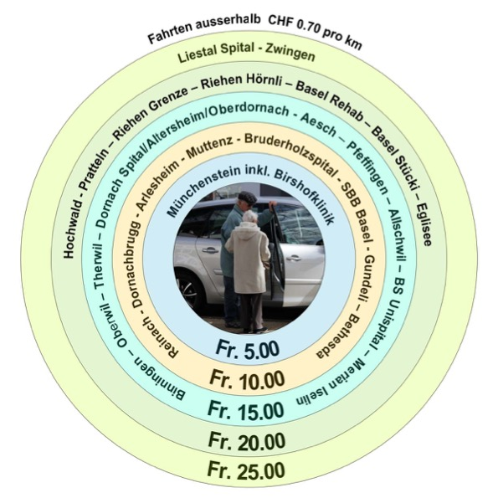

Der Tarif gilt für eine einfache Fahrt vom Abhol- zum Zielort.  
Im Bereich Münchenstein sind max. 10 Min. Wartezeit inbegriffen  
Innerhalb dieser Zeit kostet eine Hin- und Rückfahrt im Perimeter Münchenstein CHF 5.-. Ansonsten kommt der Tarif für zwei Fahrten zur Anwendung. Wartezeit CHF 15.- pro Stunde  
**Für ausserordentliche Fahrzeiten (Stau, hohes Verkehrsaufkommen, Umleitungen) können Wartezeiten verrechnet werden.**Begleitservice ab Haustüre zum Zielort und zurück: CHF 5.-  
Begleitservice **muss angefordert werden** und kann nur geleistet werden, wenn entsprechende Parkmöglichkeiten vorhanden sind und der Begleitdienst keine speziellen Anforderungen an die Begleitperson voraussetzt.

**Wie funktionieren wir? Sie brauchen Unterstützung?**

Wenn Sie Fahrdienste benötigen rufen Sie uns einfach an:   
 **Telefon 079 528 72 00  
   
Die Vermittlung ist erreichbar:**  
**Montag – Freitag 09:00 – 11:00 h**  
Kann Ihr Anruf in dieser Zeit nicht direkt entgegengenommen werden,   
können Sie eine Nachricht auf dem Telefonbeantworter hinterlassen.  
Ausserhalb dieser Zeiten können keine Fahraufträge entgegegen genommen werden.

**Fahrdienst wird geleistet: werktags 08:00 – 19:00 h**Bei Einverständnis der Fahrerin oder des Fahrers können in Ausnahmefällen auch andere Zeiten vereinbart werden.  
 **Fahrdienste müssen mit einer Vorlaufzeit von mindestens   
48 h angefragt werden.**

Sie erhalten von der Fahrerin oder dem Fahrer spätestens 2 – 3 h vor der Fahrt eine telefonische Bestätigung.

Es besteht keine Garantie für die Ausführung von Fahrten. Regelmässige mehrmalige Fahrten pro Woche können nur auf Zusehen hin und ohne weitergehende Verpflichtung ausgeführt werden.

**Sie möchten uns unterstützen und helfen?**

Rüstigen Seniorinnen und Senioren sowie weiteren Personen, die gerne Fahrdienste leisten möchten (Voraussetzung Führerausweis Kat. B), bieten wir die Gelegenheit, einen Teil ihrer freien Zeit für Seniorinnen und Senioren der Gemeinde Münchenstein, die auf Fahrdienste angewiesen sind, zur Verfügung zu stellen.  
  
Unsere Sponsoren:

 

 

**Mitgliedschaft**

Mitglied kann jede in Münchenstein wohnhafte Person werden, die das 60. Altersjahr erreicht oder vorzeitig pensioniert wurde. Ehepaare werden aufgenommen, sofern einer der beiden Partner die Voraussetzungen erfüllt.

Für Fahrerinnen und Fahrer besteht keine Altersbeschränkung.

Ferner können juristische Personen und Gönner als Mitglied aufgenommen werden.

**Jahresbeitrag**

Der Jahresbeitrag wird jeweils an der ordentlichen Mitglieder-Versammlung festgelegt.

Aktuell beträgt der Jahresbeitrag CHF 25.- pro Einzelmitglied, bzw. CHF 30.- für Paare.

Die Mitgliedschaft wird mit schriftlicher Beitrittserklärung und durch Bezahlen des Mitgliederbeitrags erworben.

Wir freuen uns auf Ihre Mitgliedschaft!

**Anmeldeformulare sind erhältlich:**

Adresse: Fahrdienst für Senioren Münchenstein,   
 Birseckstrasse 3, 4142 Münchenstein  
Telefon: **061 711 30 02**

**Webseite:** [**www.fahrdienst-muenchenstein.ch**](http://www.fahrdienst-muenchenstein.ch)**.   
 Hier finden Sie unsere Statuten (➔über uns)**

**E-mail:** [**info@fahrdienst-muenchenstein.ch**](mailto:info@fahrdienst-muenchenstein.ch)

Ausgabe 2022-07-07